

数据结构与算法专题实践报告

学 号： | 71122135
姓 名： | 谢鹏宇
学 院： | 软件学院
专 业： | 软件工程

目录
1 实验一 4
1.1 实验内容 4
1.2 实验方法 4
1.2.1 程序初始化 4
1.2.2 生成初始顺串 4
1.2.3 两路归并排序 4
1.2.4 输出结果 4
1.3 实验代码分析 5
1.3.1 项目整体代码架构及其分析 5
1.3.2 生成初始顺串 6
1.3.3 二路归并操作 7
1.4 实验结果展示 7
1.5 实验心得与体会 8
2 实验二 9
2.1 实验内容 9
2.2 实验方法 9
2.2.1 程序初始化 9
2.2.2 改进的初始顺串生成 10
2.2.3 二路归并排序 10
2.2.4 多线程实现 10
2.3 实验代码分析 11
2.3.1 败者树实现 11
2.3.2 哈夫曼归并 11
2.3.3 文件读写 12
2.3.4 线程协作 12
2.3.5 主函数 12
2.4 实验结果展示 13
2.5 实验心得与体会 13
3 实验三 15
3.1 实验内容 15
3.2 实验方法 15
3.2.1 参数设置 15
3.2.2 初始顺串生成 15
3.2.3 K 路归并 16
3.2.4 结果输出 16
3.3 实验代码分析 16
3.3.1 缓冲区管理模块 16
3.3.2 文件操作模块 17
3.3.3 败者树模块 17
3.3.4 初始顺串生成 17
3.3.5 K 路归并排序 17
3.3.6 主控逻辑模块 17
3.4 实验结果展示 18
3.5 实验心得与体会 18
附录一 包含随机数的文件生成代码 19
附录二 实验一代码 20
附录三 实验二代码 31
附录四 实验三代码 37

实验一

实验内容
- 编写一个 C++ 程序，用于模拟外部排序过程，针对仅包含整数的大型文件完成排序任务。
- 用户可设置模拟内存大小，将大文件分成多个分块，对每个分块进行内部排序，生成初始的有序子文件。
- 用户需设定两个输入缓冲区和一个输出缓冲区的大小。
- 使用两路归并排序的方法对初始有序子文件进行合并排序。

实验方法
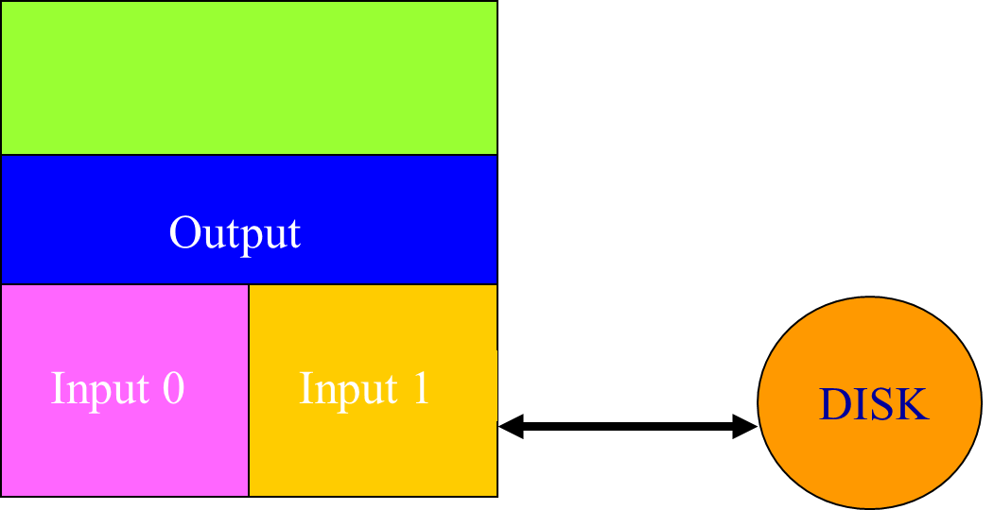

程序初始化
接收用户输入的模拟内存大小以及输入缓冲区和输出缓冲区的大小，完成相关参数的设置。

生成初始顺串
使用模拟内存读取大文件中的数据，对数据进行内部排序后生成若干初始有序子文件。

两路归并排序
按照设定的缓冲区大小，进行多轮两路归并排序：
- 数据读取：从两个初始子文件中分别读取数据至输入缓冲区。
- 归并处理：比较输入缓冲区中的数据，将较小的值写入输出缓冲区。
- 数据写入：当输出缓冲区满时，将其内容写入新的中间子文件。
- 循环操作：重复执行读取、归并和写入操作，直至所有初始子文件完成归并。

输出结果
生成最终排序后的文件。

实验代码分析

项目整体代码架构及其分析
- 主程序模块（main.cpp）
主程序模块是程序的入口点，负责以下功能：
- 参数输入：提供用户交互接口，提示用户依次输入模拟内存大小、两个输入缓冲区的大小、输出缓冲区大小，以及块大小。这些参数直接影响外部排序的性能和 I/O 效率。
- 对象创建与初始化：根据用户输入的参数，创建 ExternalSort 对象，初始化外部排序的相关配置，为排序过程做好准备。
- 结果输出：程序运行结束后，输出最终的排序结果文件和内存与磁盘的I/O次数。

- 外部排序模块（ExternalSort.h 和 ExternalSort.cpp）
ExternalSort 类是程序的核心模块，负责实现外部排序的主要逻辑，包括生成初始顺串和归并顺串。

成员变量：
- inputFile_ 和 outputFile_：输入和输出文件名。
- memorySize_：模拟内存大小，用于分块读取和内部排序。
- inputBufferSize1_、inputBufferSize2_、outputBufferSize_：缓冲区大小，控制数据读取、归并和写回的操作规模。
- blockSize_：块大小，定义每次 I/O 操作的数据量。
- ioCount_：I/O 操作计数器，用于统计总的 I/O 次数。
- initialRuns_：记录初始顺串文件名的列表，用于后续归并操作。

主要方法：
- generateInitialRuns()：负责生成初始顺串。从输入文件中按模拟内存大小读取数据，进行内部排序（如快速排序），将排序后的数据写入中间临时文件。
- mergeRuns()：实现初始顺串文件的归并操作，采用两路归并的方式，将多个初始顺串文件两两合并，直到只剩下一个最终的排序结果文件。
- mergeTwoRuns()：执行两个顺串文件的归并。利用输入缓冲区和输出缓冲区，逐块读取两个文件的数据，进行归并排序后写入新的中间文件。
- getTempFileName()：生成临时文件名，用于管理中间生成的顺串文件，方便后续操作。

- 缓冲区模块（Buffer.h 和 Buffer.cpp）
Buffer 类用于模拟输入和输出缓冲区，负责管理数据的暂存与 I/O 统计。

成员变量：
- data_：缓冲区内部存储的数据数组。
- capacity_：缓冲区容量，即能存储的最大整数个数。
- position_：指向当前读写位置的指针。
- blockSize_：块大小，用于计算 I/O 次数。
- ioCount_：外部引用的 I/O 操作计数器，用于统计 I/O 操作。

主要方法：
- isFull() 和 isEmpty()：判断缓冲区是否已满或为空。
- add(int value)：向缓冲区中添加一个整数。
- getNext() 和 hasNext()：从缓冲区中获取下一个整数或判断是否还有未处理的数据。
- clear()：清空缓冲区并重置指针位置。
- incrementIO(size_t dataSize)：根据写入或读取的数据量，计算对应的 I/O 次数，并更新计数器。

- 文件处理模块（FileHandler.h 和 FileHandler.cpp）
FileHandler 类封装了文件的读写操作，负责实现块级别的 I/O 管理。

成员变量：
- filename_：文件名。
- inFile_ 和 outFile_：输入和输出文件流对象，用于读写文件数据。
- blockSize_：块大小，决定每次 I/O 操作的数据量。
- ioCount_：外部引用的 I/O 操作计数器，用于统计文件操作的 I/O 次数。
- writeMode_：标志当前文件处理器处于读模式还是写模式。

主要方法：
- readNextBlock(Buffer& buffer)：从文件中读取一个块的数据并存入缓冲区。
- writeBlock(Buffer& buffer)：将缓冲区中的数据以块为单位写入文件。
- close()：关闭文件流，确保文件操作安全完成，释放资源。

生成初始顺串
generateInitialRuns() 函数的主要任务是将大文件分割为多个适合内存处理的小块，并对这些小块进行排序生成初始顺串文件。
首先，程序打开输入文件并创建一个容量为 memorySize_ 的缓冲区 buffer，用于存储从文件中读取的数据。在文件尚未完全读取的情况下，程序进入循环操作：从文件中读取数据到缓冲区中，每次读取的数据量不超过缓冲区容量或文件剩余数据的大小。当缓冲区被填满后，利用 sort 对缓冲区中的数据进行内部排序，从而生成一个有序数据块。
排序完成后，程序将有序数据写入一个临时文件。临时文件名通过调用 getTempFileName(runIndex++) 方法生成，并将生成的文件名加入到 initialRuns_ 列表中，以便后续归并使用。同时，程序根据读取和写入的块大小统计 I/O 次数，并累计到 ioCount_，为性能分析提供依据。
这一过程不断重复，直到文件中的所有数据被完全处理，最终生成多个有序的初始顺串文件，为后续归并阶段打下基础。

二路归并操作
mergeRuns() 函数负责对初始顺串文件进行多轮两两归并，直至最终生成完整的排序结果文件。
在每轮归并操作中，程序遍历当前的初始顺串文件列表 initialRuns_，每次从列表中取出相邻的两个顺串文件，并调用 mergeTwoRuns() 函数完成归并操作。归并过程中，程序分别为两个输入文件创建 Buffer 和 FileHandler 对象，通过输入缓冲区从文件中读取数据块。随后，比较两个缓冲区中当前的最小值，并将较小的值写入输出缓冲区。当输出缓冲区被填满时，程序将缓冲区中的数据写入新的中间文件；如果某个输入缓冲区的数据被读取完毕，则从对应的文件读取下一块数据进行处理。
每轮归并结束后，程序会将生成的新顺串文件名加入到新的顺串列表中，同时删除已完成处理的临时文件以节约存储空间。mergeRuns() 函数不断更新顺串文件列表，重复归并操作，直至列表中只剩下一个完整的排序结果文件。
最终，程序将该文件重命名为用户指定的输出文件名，完成整个外部排序过程，生成最终的排序结果。

实验结果展示
在实验中，我们以一个包含 10,000 个随机整数 的初始文件作为输入数据，文件中每个整数的值范围为 [0, 100000]。排序过程采用模拟的外部排序机制，根据用户设置的参数完成初始顺串生成和多轮归并排序。
实验参数配置如下：
- 模拟内存大小： 1000 个整数。
- 输入缓冲区 1 大小： 200 个整数。
- 输入缓冲区 2 大小： 200 个整数。
- 输出缓冲区大小： 400 个整数。
- 块大小： 40 个整数。
排序完成后，程序生成了一个名为 sorted_output.txt 的文件，其中的内容为10000个整数按从小到大的顺序排列。

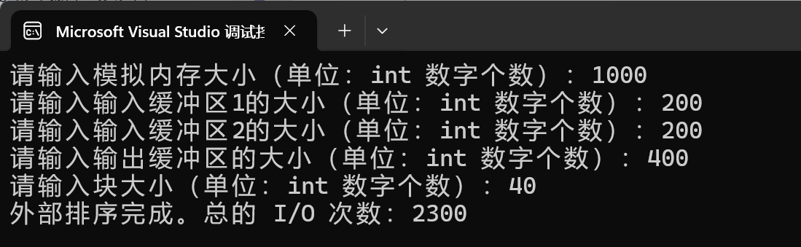
图1-1 排序控制台输出
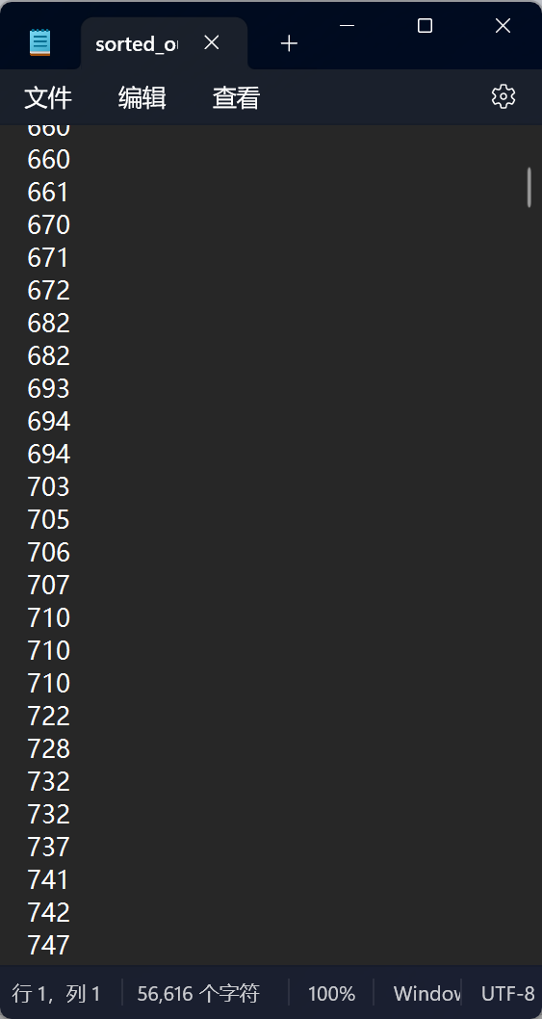
图1-2 排序结果输出

实验心得与体会
首先，通过本次实验，我深刻理解了外部排序的基本原理和实际实现过程。外部排序的核心在于分块处理和归并排序，而实验从初始顺串生成到多轮归并排序的具体实现，帮助我更清晰地认识了这一算法的工作机制。特别是在生成初始顺串阶段，我体会到如何通过分块读取数据、内部排序后写入临时文件的方式，将无法一次性装载到内存的大文件分解为若干可以独立处理的有序小文件。这一过程不仅体现了算法设计的巧妙性，还让我认识到内存管理在外部排序中的重要作用。
其次，本次实验让我深刻体会到了硬件资源与算法设计之间的紧密联系。在实验过程中，需要根据内存大小、缓冲区大小和块大小等参数灵活调整排序策略。这使我更加明确，外部排序不仅是一个理论算法，更是一种在实际硬件条件下高效处理大规模数据的解决方案。通过设置模拟内存和缓冲区大小，我进一步认识到如何在硬件资源限制的情况下，合理设计数据流转的过程，从而实现对大文件的高效排序。
此外，在归并阶段，通过两路归并的实现，我对排序过程中数据流转的复杂性有了更直观的认识。在该阶段，利用输入缓冲区从多个初始顺串文件中读取数据，并通过比较将较小的元素写入输出缓冲区，再逐步生成新的归并文件。这让我更加清楚地理解了输入和输出缓冲区的作用，以及如何通过合理的数据管理确保归并操作的顺利完成。
最后，通过实验中对临时文件的管理和多轮归并操作，我体会到外部排序是一个多模块协同工作的过程，涉及到文件操作、内存管理、缓冲区使用和算法逻辑的多方面配合。特别是在临时文件的生成、命名和管理中，我深刻感受到系统设计对算法实现的重要性。这不仅让我对排序问题有了更加全面的理解，也让我意识到在实际工程中，细致的模块化设计对于复杂问题的解决至关重要。

实验二

实验内容
在初始顺串生成阶段：
- 设置输入缓冲区、交互缓冲区和输出缓冲区。
- 使用败者树生成尽可能大的初始顺串文件。
- 在缓冲区与败者树之间进行数据交互，管理顺串生成流程。
在归并阶段：
- 实现多轮两路归并排序，将初始顺串合并为最终的完整排序文件。
- 使用哈夫曼归并算法，优化顺串的合并过程。
实现多线程处理：
- 将文件读取、败者树处理和数据写入分配到不同线程。
- 通过线程同步机制，确保多线程协作的有序性和安全性。

实验方法
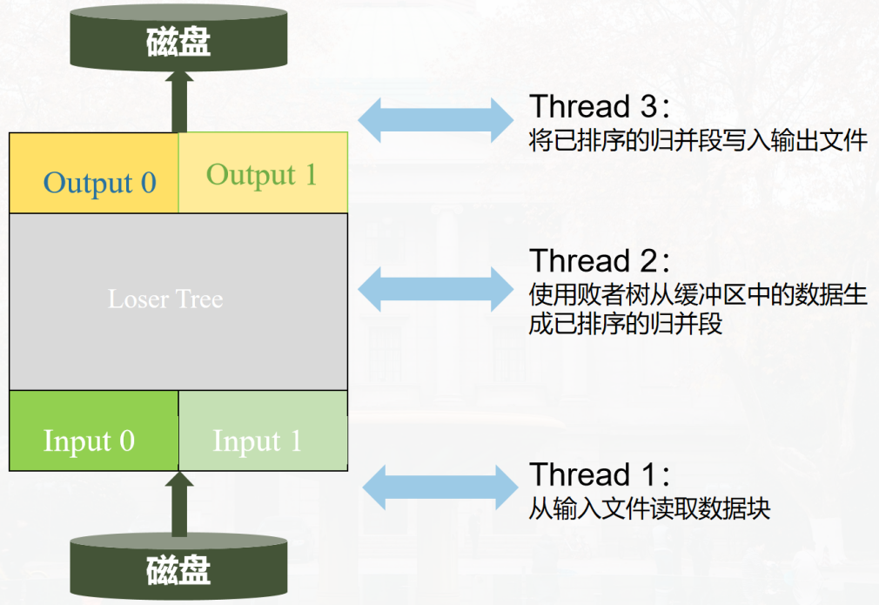

程序初始化
在程序初始化阶段，首先通过用户输入或代码预设定义实验所需的核心参数，包括待排序数据的总量 ARRAY_SIZE、块大小 CHUNK_SIZE 和败者树叶子节点数 k_way。这些参数直接影响初始顺串的生成效率和归并过程的复杂度。随后，根据输入参数配置所需的内存资源，初始化输入缓冲区、交互缓冲区和输出缓冲区。输入缓冲区负责从磁盘中读取待排序数据，交互缓冲区用于与败者树进行数据交换，输出缓冲区则用于存储顺串数据并写入文件。此外，还根据 k_way 的设置，初始化败者树的数据结构，将其叶子节点填充为初始数据，为顺串生成做好准备。

改进的初始顺串生成
初始顺串生成阶段是外部排序的重要环节，通过败者树快速生成多个有序的初始顺串。程序首先从输入文件中逐块读取数据到输入缓冲区，并通过交互缓冲区将数据传递给败者树。败者树利用其高效的最小值查询机制，将当前最小值弹出，并记录为顺串的一部分。每当有新数据从输入缓冲区进入败者树时，树的结构会动态调整，以确保其可以持续弹出当前最小值。
当一个顺串生成完成后，其数据被传递到输出缓冲区。当输出缓冲区填满时，程序将缓冲区内容写入文件，生成一个初始顺串文件，并记录顺串的起始位置和长度。通过交替使用输入缓冲区，确保数据加载和处理的连续性。该过程重复进行，直至所有数据被处理完毕，最终生成多个初始顺串文件。

二路归并排序
归并排序阶段包括多轮两路归并和哈夫曼归并优化。两路归并通过比较两个输入缓冲区中的最小值，将较小值写入输出缓冲区，直至所有顺串文件被合并为一个完整文件。在归并过程中，程序动态调整缓冲区的数据加载与写入频率，确保归并操作高效进行。
哈夫曼归并进一步优化了归并过程，通过优先队列管理顺串文件。程序将所有初始顺串按照长度升序排列，并将这些顺串文件加入优先队列。在每轮归并中，程序从队列中取出两个最短顺串文件，将其归并后生成的新顺串重新插入队列。通过这种方式，归并轮次显著减少，顺串合并效率大幅提升。当优先队列中仅剩下一个顺串文件时，归并结束，生成的文件即为最终排序结果。

图2-1 变长归并段生成

多线程实现
为提高外部排序的整体性能，实验采用了多线程技术对数据处理进行并行化。程序将整个排序过程分解为三大任务，并分配到三个独立线程中：线程 1 负责从文件中读取数据并填充输入缓冲区；线程 2 调用败者树生成顺串，并将顺串数据存入交互缓冲区；线程 3 将交互缓冲区中的顺串写入输出文件。为确保线程间任务的正确性和数据安全性，程序使用全局变量 Run 和 participants 协调线程的执行顺序，同时采用互斥锁（std::mutex）避免线程间资源竞争和冲突。多线程的引入显著提高了数据处理效率，并验证了并行化技术在外部排序中的实际应用效果。

实验代码分析

败者树实现
败者树是初始顺串生成的核心数据结构，主要用于高效地找到最小值并动态维护树结构。
构造函数：
败者树的构造函数初始化叶子节点数量 `k_`、树结构 `tree_`、叶子节点的值 `winners_` 和有效性标记 `isValid_`。通过循环填充初始数据，将每个叶子节点设置为初始值，并将树节点初始化为 -1（无效值）。随后调用 `Build()` 函数构建完整的败者树结构，确保初始状态下树能够正确查询和更新最小值。
Build() 函数：
Build() 函数从败者树的叶子节点开始向上更新，逐步构建整个树结构。每次更新过程中，将较小的值上移到父节点，并在根节点存储当前的胜者（最小值）。通过这种方式，败者树实现了层次化的最小值查询和动态维护，为初始顺串生成提供了基础。
InputGenerateOutputRun() 函数：
此函数负责实现数据从输入到生成顺串的全过程。它首先调用 `InputAndGenerateRun()` 函数，从输入缓冲区中读取数据并生成顺串；然后调用 `OutputRun()` 函数，将生成的顺串写入输出缓冲区。该设计使得顺串生成的逻辑与数据输出逻辑相互分离，便于维护和扩展。
InputAndGenerateRun() 函数：
该函数从输入缓冲区中逐步读取数据，通过败者树生成顺串。在每次数据处理时，调用 `UpdateWinner()` 函数更新树结构，确保树能够动态维护当前的最小值。生成的顺串数据被存储到临时数组中，并在顺串生成完成后记录其起始位置和长度。当所有数据处理完毕后，函数重置状态以便下一轮顺串生成。
UpdateWinner() 函数：
该函数用于更新败者树的根节点并维护树的有序性。当某个叶子节点的数据处理完毕时，程序将其标记为无效。如果所有叶子节点都无效，则重置树状态，准备下一轮顺串生成。通过这种动态更新机制，败者树能够快速适应输入数据的变化，确保顺串生成高效。
OutputRun() 函数：
此函数将生成的顺串数据存储到输出缓冲区。当输出缓冲区满时，程序会将其写入文件，完成顺串的存储过程。这一设计确保了数据流的连续性，并通过缓冲区管理减少了频繁的 I/O 操作。

哈夫曼归并
哈夫曼归并用于优化顺串的合并过程，通过优先队列减少归并轮次。
哈夫曼归并的核心是利用优先队列按照顺串长度进行排序。在每一轮归并中，优先取出两个最短的顺串文件，将它们合并后生成的新顺串插入队列。通过这一策略，程序能够显著减少归并轮次，从而提升整体排序效率。
在每轮归并中，程序从优先队列中取出两个顺串，调用 `Merge()` 函数对它们进行合并。合并后的顺串被写入文件的新位置，同时记录其起始位置和长度。程序重复这一过程，直到优先队列中只剩下一个顺串文件，归并操作结束。
在归并过程中，程序会输出当前每个顺串的起始位置和长度，以便于调试和验证归并结果。最终生成的文件即为完整排序结果，文件内容按升序排列。

文件读写
文件读写模块封装了数据生成、存储和加载的逻辑，为外部排序提供数据支持。
generateRandomData() 函数：
此函数生成随机整数数组，用于初始化败者树的叶子节点数据。生成的数据范围为 [0, 99]，模拟了实际的待排序数据。
writeRandomNum() 函数：
此函数将随机整数写入初始文件 `data.txt`，用于模拟真实的待排序大文件。每个整数以二进制形式存储，确保数据存储高效。
writeToFile() 函数：
此函数将输出缓冲区的数据写入顺串文件。程序通过循环将缓冲区的内容逐块写入文件，确保顺串文件的生成连续且完整。
readFromFile() 函数：
此函数从文件中逐个读取数据并打印，用于验证文件内容的正确性。它同时统计文件中的数据总量，帮助分析排序结果的准确性。
readArrayFromFile() 函数：
此函数用于块级文件读取，将指定位置的数据加载到输入缓冲区。通过精确的文件偏移计算，程序能够高效读取目标数据，支持多线程操作。

线程协作
线程协作模块通过多线程并行化处理数据读取、顺串生成和数据写入，显著提升了排序效率。
generalOperation() 函数：
此函数协调三个线程完成数据读取、顺串生成和顺串写入任务。线程之间通过全局变量 Run 和 participants 控制执行顺序，并轮流执行相应任务，确保任务的有序性。
线程 1：从输入文件中读取数据并填充输入缓冲区。
线程 2：调用败者树生成顺串，并将顺串存入交互缓冲区。
线程 3：将交互缓冲区中的顺串数据写入输出文件。
使用全局变量和互斥锁（`std::mutex`）实现线程同步，确保共享资源在多线程环境下的安全访问。

主函数
主函数集成了各模块的功能，完成外部排序的整体流程。
首先，初始化败者树的数据结构。然后，创建三个线程分别负责数据读取、顺串生成和顺串写入，调用 generalOperation() 函数进行任务协作，使用 join() 方法等待所有子线程完成任务，确保排序过程的完整性。再调用 readFromFile() 函数打印文件内容验证排序结果，随后调用 huffmanMerge() 函数对初始顺串进行归并，最终生成排序完成的文件。归并结果通过多轮输出详细展示，为调试和验证提供支持。

实验结果展示
实验成功完成了外部排序任务。初始顺串生成阶段，程序从 10,000 个随机整数中生成了 100 个初始顺串文件，每个顺串平均包含 100 个整数。经过两路归并和哈夫曼归并的多轮合并，最终生成的排序文件按升序排列。归并过程中，优先队列显著减少了归并轮次，提升了整体效率。
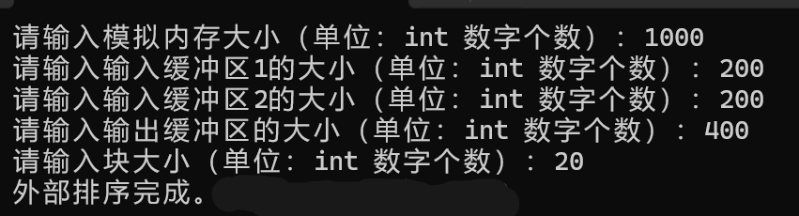
图2-2 排序控制台输出

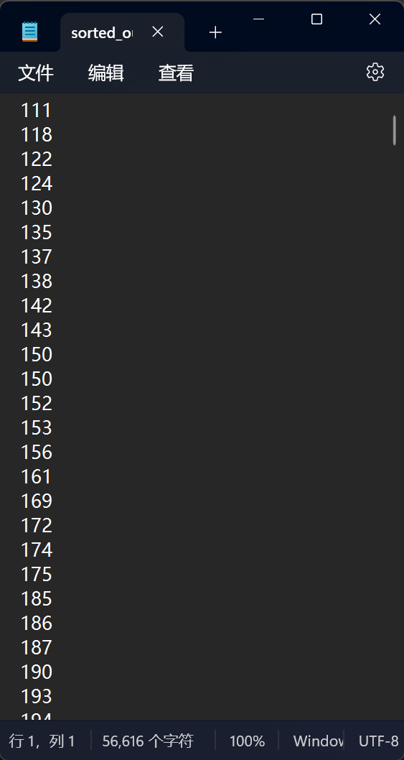
图2-3 排序结果

实验心得与体会
本次实验让我深入理解了外部排序算法在大规模数据处理中的实际应用，尤其是在顺串生成和归并阶段对硬件资源和算法策略的综合利用。
首先，引入多个缓冲区和败者树显著优化了初始顺串的生成过程。通过设置输入缓冲区、交互缓冲区和输出缓冲区，程序可以在任意时刻交替使用不同的缓冲区，从磁盘读取数据、与败者树交互、向磁盘写入数据。这种设计不仅减少了 I/O 操作的频繁切换，也使得每个初始顺串的长度尽可能更长，从而降低了后续归并阶段的复杂度。败者树的高效最小值查询和动态更新机制进一步提升了顺串生成的效率，让整个过程更加流畅。
其次，多线程技术的引入大幅提升了程序的运行性能。本实验中使用 `<thread>` 库实现了多线程并发处理，使文件读取、败者树计算和数据写入这三个任务能够并行进行。通过合理的线程划分与同步机制，程序有效减少了各步骤之间的等待时间。例如，当一个缓冲区正在进行 I/O 操作时，其他缓冲区可以同时完成与败者树的数据交互或顺串写入操作。这种并发处理方式显著提高了初始顺串生成的速度，为整个排序流程的高效性提供了保障。
实验结果也充分证明了内存大小、缓冲区大小和块大小的合理配置对外部排序性能的重要性。较大的内存和块大小有助于减少 I/O 操作的次数，而多线程的并发利用以及缓冲区的高效管理则进一步提升了 I/O 的并行性和效率。通过这些优化策略，实验最终生成的排序文件完全按升序排列，验证了外部排序的准确性和高效性。
最后，本次实验让我对外部排序中硬件资源的利用和软件策略的结合有了更加深刻的认识。在处理大规模数据排序的过程中，如何利用有限的内存生成更长的顺串，以及如何通过缓冲区管理和并行处理减少 I/O 次数，都是影响排序性能的关键因素。本实验通过结合败者树、多线程和多缓冲区交替使用等优化手段，为大规模数据的高效排序提供了一条可行路径，也为未来进一步优化外部排序算法提供了实践经验和理论依据。

实验三

实验内容
本次实验旨在基于外部排序的基本原理，优化归并阶段的性能，通过将二路归并扩展为 K 路归并，实现更高效的大规模数据排序。实验的主要内容如下：
- K 路归并树的实现
在归并阶段使用败者树优化最小值查询，实现 K 路归并操作，提高归并效率。
- 归并缓冲区管理策略
设置长度为 2K 的输入缓冲区池和两个输出缓冲区，动态管理缓冲区分配，最大化 I/O 操作的效率。
- 基于并行策略的 K 路归并优化算法
引入多线程技术，在数据读取、缓冲区管理和归并操作上实现并行化处理，显著提升排序性能。
- 模块设计与扩展
在保留初始顺串生成和缓存模块逻辑的基础上，调整归并运算模块为 K 路归并，扩展系统整体架构。

实验方法
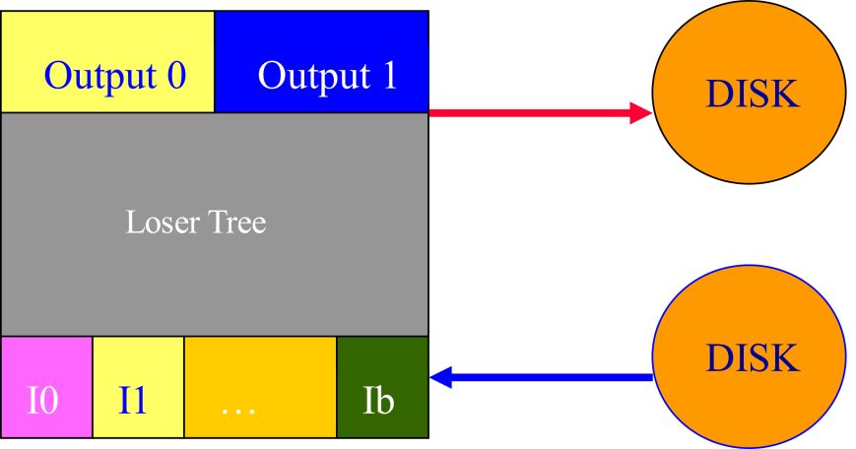

参数设置
实验开始时，由用户输入以下参数：
模拟内存大小：用于分配缓冲区和数据处理内存。
缓冲区大小：单个缓冲区的容量。
块大小：每次 I/O 操作的数据单位。
归并的路数 K：决定归并树的结构和缓冲区数量。
程序根据这些参数初始化相关资源，包括输入缓冲区池、输出缓冲区和 K 路败者树。

初始顺串生成
初始顺串生成与实验二相同。从输入文件中读取数据，根据内存限制分块加载并进行内部排序。排序后的数据写入多个初始顺串文件，为归并阶段准备有序的数据源。

K 路归并
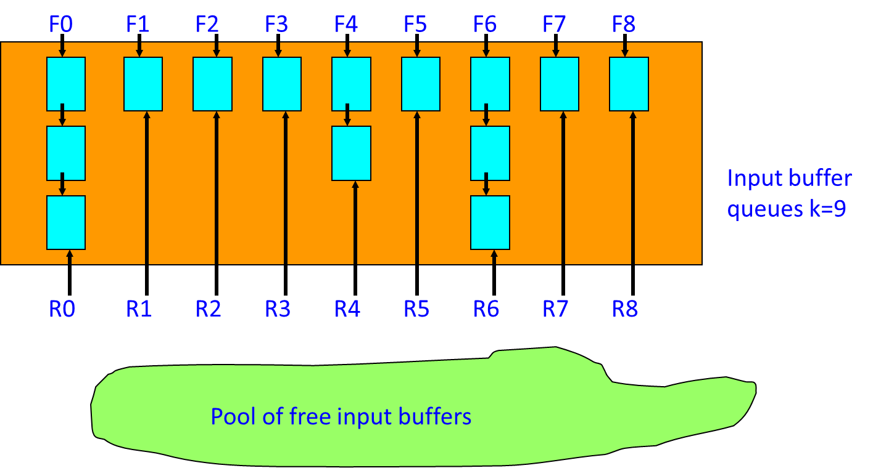

归并阶段采用 K 路归并树实现。具体步骤如下：
- 归并树构建
使用败者树优化最小值查询，每次弹出当前最小值，并动态更新树结构。每次归并操作都从 K 个顺串中选择最小值写入输出缓冲区。
- 缓冲区管理
使用 2K 个输入缓冲区和两个输出缓冲区，每次归并前，根据状态列表判断哪个顺串最先耗尽，为即将耗尽的顺串分配输入缓冲区，读取下一块数据。
- 多轮归并
按 K 个顺串为一组进行归并。归并结束后，更新顺串文件列表，继续下一轮归并，直至只剩下一个完整的有序文件。
- 多线程并行
使用线程池分别负责数据读取、缓冲区管理和写入操作，动态分配线程任务，提高归并阶段的效率。

结果输出
归并完成后，将最终排序结果输出到指定文件。程序记录并输出以下指标：
总 I/O 次数：衡量外部排序的 I/O 性能。
最终文件内容：验证排序结果的正确性。

实验代码分析

缓冲区管理模块
缓冲区模块是数据管理的核心，用于在内存和磁盘之间暂存数据。缓冲区具有固定的容量，提供插入（push）、弹出（pop）和读取首元素（front）等操作。状态管理功能通过 isFull 和 isEmpty 属性判断缓冲区是否已满或为空，确保数据流的完整性。
此外，缓冲区支持动态调整大小（reset）和排序（sortBuffer）。在初始顺串生成阶段，利用 sortBuffer 方法对缓冲区内容进行升序排序，有助于生成有序的初始顺串文件。通过这些功能，缓冲区有效提高了数据在内存和磁盘间的传输效率。

文件操作模块
文件模块负责从磁盘读取数据到缓冲区以及将缓冲区内容写入磁盘。通过 ReadInput 和 writeOutput 方法，文件模块实现了高效的文件读写，支持大规模数据的分块操作，避免一次性加载过多数据导致内存溢出。
初始顺串生成功能由 createInitialRuns 方法完成，该方法逐块读取输入文件，将每块数据加载到缓冲区并进行排序，随后将排序结果写入初始顺串文件。这一过程确保了外部排序的第一阶段可以高效完成，并为归并阶段准备了有序的数据源。

败者树模块
败者树是 K 路归并的核心数据结构，用于高效地选择最小值。在构造阶段，败者树通过多轮比较生成一棵完全二叉树，每个节点存储胜者和败者的信息。modify 方法负责对子节点进行比较，并动态更新树的结构；adjust 方法根据新输入的数据更新外部节点值，同时维护树的有序性。
此外，败者树利用 needToCreateNewRun 方法判断是否需要结束当前顺串，并通过 setValid 方法重置所有节点的有效性标记，准备下一轮归并。这些功能保证了归并阶段可以快速找到当前最小值，减少不必要的比较操作。

初始顺串生成
初始顺串生成是外部排序的第一阶段，其目标是将输入文件拆分成若干有序的小文件（顺串）。在该方法中，程序使用三个缓冲区配合多线程操作，分别完成数据读取（线程 1）、顺串生成（线程 2）和数据写入（线程 3）。缓冲区间通过轮替机制交替使用，确保数据流的连续性。
顺串生成阶段利用败者树维护缓冲区内数据的有序性。在每一轮顺串生成结束时，程序记录顺串的长度并将其写入初始顺串文件。通过这种多线程协作和缓冲区管理，初始顺串生成阶段大大减少了 I/O 操作的频率，提高了处理效率。

K 路归并排序
归并阶段使用 K 路归并算法将初始顺串文件逐步合并为一个完整的有序文件。在 BestMergeSequence 方法中，程序首先根据顺串长度构建归并树，通过 Merge 方法完成归并操作。
每轮归并中，程序动态管理输入缓冲区和输出缓冲区，确保最小值可以高效写入输出缓冲区。当输入缓冲区耗尽时，从磁盘加载下一块数据；当输出缓冲区满时，将其内容写入文件。多轮归并后，所有顺串文件被合并为一个最终排序文件。K 路归并的引入显著减少了归并轮次，提升了排序性能。

主控逻辑模块
主控逻辑负责整合所有模块，完成外部排序的全过程。在程序开始时，用户输入排序参数（如数据大小、缓冲区大小、归并路数等）。
程序首先调用 ImprovedCreateInitialRuns 生成初始顺串文件，然后调用 BestMergeSequence 完成多轮 K 路归并排序。主控逻辑的设计使得实验流程清晰，便于模块的维护和优化。

实验结果展示
在本次实验中，输入数据为 10,000 个随机生成的整数，模拟了大规模数据排序的典型场景。在初始顺串生成阶段，程序根据用户输入的内存和缓冲区参数，将输入文件动态划分为多个有序的初始顺串文件。经过排序，每个顺串文件的数据内容均按照升序排列，为后续的归并阶段提供了有序数据源。本实验设置了缓冲区大小为 512，K 路归并的路数为 5，败者树节点数为 64，这些参数的合理配置显著影响了排序的效率。排序后文件中结果如图所示。
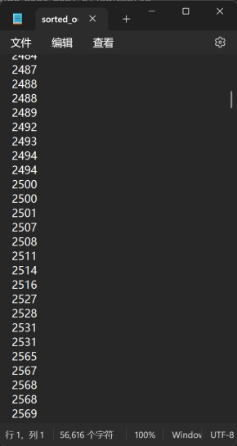
图3-1 排序结果展示

实验心得与体会
本次实验让我对外部排序算法的设计和实现有了更加全面和深入的理解。在大规模数据排序中，受限于内存容量，程序无法一次性加载所有数据，因此需要通过分块处理和多轮归并实现排序的全局有序性。实验的整个流程清晰展现了外部排序的核心思想，即通过合理管理初始顺串生成和归并阶段的操作，最大限度地减少 I/O 操作次数，从而提升整体性能。
败者树的引入是本实验的一大亮点。在归并阶段，败者树通过高效的最小值查询和动态更新机制，大幅减少了归并过程中的比较次数。相比传统的二路归并，K 路归并算法显著减少了归并轮次，提升了整体效率。此外，实验中的缓冲区动态分配策略很好地协调了磁盘与内存的交互。通过动态调整输入和输出缓冲区的使用，实验在归并阶段减少了不必要的 I/O 操作，从而进一步提高了处理性能。
在初始顺串生成阶段，实验使用了多线程技术优化了数据处理流程。多线程的引入不仅实现了数据读取、顺串生成和写入任务的并行化，还有效利用了硬件资源，显著缩短了初始顺串生成的时间。这种任务分工的设计为后续的外部排序优化提供了宝贵经验。
本次实验让我认识到外部排序的复杂性和灵活性。实验展示了硬件资源、算法设计与参数配置之间的平衡关系。在实际应用中，可以根据数据规模和硬件资源进一步优化参数，例如动态调整缓冲区大小、增加归并路数，或在归并阶段引入并行处理。通过本实验，我深刻体会到外部排序的工程价值和优化潜力，为解决实际的大规模数据排序问题提供了重要的理论依据和实践经验。

附录一 包含随机数的文件生成代码
#include <iostream>
#include <fstream>
#include <cstdlib>
#include <ctime>

int main() {
std::ofstream outFile("input.txt"); // 文本模式
const size_t totalNumbers = 10000; // 生成 1 万个整数

srand(static_cast<unsigned int>(time(nullptr)));

for (size_t i = 0; i < totalNumbers; ++i) {
int value = rand();
outFile << value << '\n'; // 以文本格式写入
}

outFile.close();
return 0;
}

附录二 实验一代码
Buffer.h
#pragma once
#ifndef BUFFER_H
#define BUFFER_H

#include <vector>

class Buffer {
public:
Buffer(size_t capacity, size_t blockSize, size_t& ioCount);

bool isFull() const;
bool isEmpty() const;

void add(int value);
int getNext();
bool hasNext() const;

void clear();

// 统计 I/O 次数
void incrementIO(size_t dataSize);

// 获取缓冲区数据
const std::vector<int>& getData() const;

// 新增的公有访问器函数
size_t capacity() const;

private:
std::vector<int> data_;
size_t capacity_;
size_t position_;
size_t blockSize_;
size_t& ioCount_;
};

#endif // BUFFER_H

ExternalSort.h
#ifndef EXTERNAL_SORT_H
#define EXTERNAL_SORT_H

#include <string>
#include <vector>

class ExternalSort {
public:
ExternalSort(const std::string& inputFile, const std::string& outputFile, size_t memorySize,
size_t inputBufferSize1, size_t inputBufferSize2, size_t outputBufferSize, size_t blockSize);

void sort();
size_t getIOCount() const;

private:
std::string inputFile_;
std::string outputFile_;
size_t memorySize_;
size_t inputBufferSize1_;
size_t inputBufferSize2_;
size_t outputBufferSize_;
size_t blockSize_;
size_t ioCount_;

std::vector<std::string> initialRuns_;

void generateInitialRuns();
void mergeRuns();
void mergeTwoRuns(const std::string& runFile1, const std::string& runFile2, const std::string& outputRunFile);

std::string getTempFileName(int index);
};

#endif // EXTERNAL_SORT_H

FileHandler.h
#ifndef FILE_HANDLER_H
#define FILE_HANDLER_H

#include <string>
#include <fstream>
#include "Buffer.h"

class FileHandler {
public:
FileHandler(const std::string& filename, size_t blockSize, size_t& ioCount, bool writeMode = false);
~FileHandler();

bool readNextBlock(Buffer& buffer);
void writeBlock(Buffer& buffer);
void close();

private:
std::string filename_;
std::ifstream inFile_;
std::ofstream outFile_;
size_t blockSize_;
size_t& ioCount_;
bool writeMode_;
};

#endif // FILE_HANDLER_H

Buffer.cpp
#include "Buffer.h"

Buffer::Buffer(size_t capacity, size_t blockSize, size_t& ioCount)
: capacity_(capacity), blockSize_(blockSize), ioCount_(ioCount), position_(0) {
data_.reserve(capacity_);
}

bool Buffer::isFull() const {
return data_.size() >= capacity_;
}

bool Buffer::isEmpty() const {
return position_ >= data_.size();
}

void Buffer::add(int value) {
data_.push_back(value);
}

int Buffer::getNext() {
return data_[position_++];
}

bool Buffer::hasNext() const {
return position_ < data_.size();
}

void Buffer::clear() {
data_.clear();
position_ = 0;
}

void Buffer::incrementIO(size_t dataSize) {
size_t blocks = (dataSize + blockSize_ - 1) / blockSize_;
ioCount_ += blocks;
}

const std::vector<int>& Buffer::getData() const {
return data_;
}

// 实现新增的访问器函数
size_t Buffer::capacity() const {
return capacity_;
}

ExternalSort.cpp
#include "ExternalSort.h"
#include "FileHandler.h"
#include "Buffer.h"
#include <iostream>
#include <fstream>
#include <algorithm>

ExternalSort::ExternalSort(const std::string& inputFile, const std::string& outputFile, size_t memorySize,
size_t inputBufferSize1, size_t inputBufferSize2, size_t outputBufferSize, size_t blockSize)
: inputFile_(inputFile), outputFile_(outputFile), memorySize_(memorySize),
inputBufferSize1_(inputBufferSize1), inputBufferSize2_(inputBufferSize2),
outputBufferSize_(outputBufferSize), blockSize_(blockSize), ioCount_(0) {}

void ExternalSort::sort() {
generateInitialRuns();
mergeRuns();
}

size_t ExternalSort::getIOCount() const {
return ioCount_;
}

void ExternalSort::generateInitialRuns() {
std::ifstream inFile(inputFile_); // 文本模式打开输入文件
if (!inFile) {
std::cerr << "无法打开输入文件：" << inputFile_ << std::endl;
return;
}

std::vector<int> buffer;
buffer.reserve(memorySize_);

size_t runIndex = 0;

while (!inFile.eof()) {
buffer.clear();
int value;
size_t count = 0;

while (count < memorySize_ && inFile >> value) {
buffer.push_back(value);
++count;
}

if (!buffer.empty()) {
std::sort(buffer.begin(), buffer.end());
std::string runFile = getTempFileName(runIndex++);
std::ofstream outFile(runFile); // 文本模式写入初始顺串

for (size_t i = 0; i < buffer.size(); ++i) {
outFile << buffer[i] << '\n';
}

outFile.close();
initialRuns_.push_back(runFile);

// 计算 I/O 次数
size_t totalInts = buffer.size();
size_t blocks = (totalInts + blockSize_ - 1) / blockSize_;
ioCount_ += 2 * blocks; // 读和写
}
}

inFile.close();
}

void ExternalSort::mergeRuns() {
int pass = 1;
while (initialRuns_.size() > 1) {
std::vector<std::string> newRuns;

// 用于记录需要删除的文件
std::vector<std::string> filesToDelete;

for (size_t i = 0; i < initialRuns_.size(); i += 2) {
if (i + 1 < initialRuns_.size()) {
std::string outputRunFile = getTempFileName(pass * 1000 + i / 2);
mergeTwoRuns(initialRuns_[i], initialRuns_[i + 1], outputRunFile);
newRuns.push_back(outputRunFile);

// 记录已归并的文件，待会儿删除
filesToDelete.push_back(initialRuns_[i]);
filesToDelete.push_back(initialRuns_[i + 1]);
}
else {
// 如果是奇数个文件，最后一个文件直接加入下一轮
newRuns.push_back(initialRuns_[i]);
// 不要删除 initialRuns_[i]
}
}

// 删除已归并的文件
for (const auto& file : filesToDelete) {
remove(file.c_str());
}

initialRuns_ = newRuns;
++pass;
}

// 最终的排序结果文件
if (!initialRuns_.empty()) {
// 重命名最后的临时文件为输出文件
rename(initialRuns_[0].c_str(), outputFile_.c_str());
}
}

void ExternalSort::mergeTwoRuns(const std::string& runFile1, const std::string& runFile2, const std::string& outputRunFile) {
Buffer inputBuffer1(inputBufferSize1_, blockSize_, ioCount_);
Buffer inputBuffer2(inputBufferSize2_, blockSize_, ioCount_);
Buffer outputBuffer(outputBufferSize_, blockSize_, ioCount_);

FileHandler file1(runFile1, blockSize_, ioCount_);
FileHandler file2(runFile2, blockSize_, ioCount_);
FileHandler outFile(outputRunFile, blockSize_, ioCount_, true); // true 表示写模式

int val1, val2;
bool hasVal1 = file1.readNextBlock(inputBuffer1);
bool hasVal2 = file2.readNextBlock(inputBuffer2);

if (hasVal1) val1 = inputBuffer1.getNext();
if (hasVal2) val2 = inputBuffer2.getNext();

while (hasVal1 && hasVal2) {
if (val1 <= val2) {
outputBuffer.add(val1);
if (inputBuffer1.hasNext()) {
val1 = inputBuffer1.getNext();
}
else {
hasVal1 = file1.readNextBlock(inputBuffer1);
if (hasVal1) val1 = inputBuffer1.getNext();
}
}
else {
outputBuffer.add(val2);
if (inputBuffer2.hasNext()) {
val2 = inputBuffer2.getNext();
}
else {
hasVal2 = file2.readNextBlock(inputBuffer2);
if (hasVal2) val2 = inputBuffer2.getNext();
}
}

if (outputBuffer.isFull()) {
outFile.writeBlock(outputBuffer);
}
}

// 处理剩余的元素
while (hasVal1) {
outputBuffer.add(val1);
if (inputBuffer1.hasNext()) {
val1 = inputBuffer1.getNext();
}
else {
hasVal1 = file1.readNextBlock(inputBuffer1);
if (hasVal1) val1 = inputBuffer1.getNext();
}
if (outputBuffer.isFull()) {
outFile.writeBlock(outputBuffer);
}
}

while (hasVal2) {
outputBuffer.add(val2);
if (inputBuffer2.hasNext()) {
val2 = inputBuffer2.getNext();
}
else {
hasVal2 = file2.readNextBlock(inputBuffer2);
if (hasVal2) val2 = inputBuffer2.getNext();
}
if (outputBuffer.isFull()) {
outFile.writeBlock(outputBuffer);
}
}

// 写入剩余的数据
if (!outputBuffer.isEmpty()) {
outFile.writeBlock(outputBuffer);
}

file1.close();
file2.close();
outFile.close();
}

std::string ExternalSort::getTempFileName(int index) {
return "temp_run_" + std::to_string(index) + ".txt"; // 临时文件也使用文本格式
}

FileHandler.cpp
#include "FileHandler.h"
#include <iostream>

FileHandler::FileHandler(const std::string& filename, size_t blockSize, size_t& ioCount, bool writeMode)
: filename_(filename), blockSize_(blockSize), ioCount_(ioCount), writeMode_(writeMode) {
if (writeMode_) {
outFile_.open(filename_);
if (!outFile_) {
std::cerr << "无法打开输出文件：" << filename_ << std::endl;
}
}
else {
inFile_.open(filename_);
if (!inFile_) {
std::cerr << "无法打开输入文件：" << filename_ << std::endl;
}
}
}

FileHandler::~FileHandler() {
close();
}

bool FileHandler::readNextBlock(Buffer& buffer) {
buffer.clear();
size_t dataSize = 0;

int value;
while (dataSize < buffer.capacity() && inFile_ >> value) {
buffer.add(value);
++dataSize;
}

if (dataSize > 0) {
buffer.incrementIO(dataSize);
return true;
}
else {
return false;
}
}

void FileHandler::writeBlock(Buffer& buffer) {
size_t dataSize = buffer.getData().size();

for (size_t i = 0; i < dataSize; ++i) {
outFile_ << buffer.getData()[i] << '\n';
}

buffer.incrementIO(dataSize);
buffer.clear();
}

void FileHandler::close() {
if (inFile_.is_open()) {
inFile_.close();
}
if (outFile_.is_open()) {
outFile_.close();
}
}

main.cpp
#include <iostream>
#include <string>
#include "ExternalSort.h"

int main() {
std::string inputFile = "input.txt";
std::string outputFile = "sorted_output.txt";

size_t memorySize;
size_t inputBufferSize1;
size_t inputBufferSize2;
size_t outputBufferSize;
size_t blockSize;

std::cout << "请输入模拟内存大小（单位：int 数字个数）：";
std::cin >> memorySize;
std::cout << "请输入输入缓冲区1的大小（单位：int 数字个数）：";
std::cin >> inputBufferSize1;
std::cout << "请输入输入缓冲区2的大小（单位：int 数字个数）：";
std::cin >> inputBufferSize2;
std::cout << "请输入输出缓冲区的大小（单位：int 数字个数）：";
std::cin >> outputBufferSize;
std::cout << "请输入块大小（单位：int 数字个数）：";
std::cin >> blockSize;

ExternalSort sorter(inputFile, outputFile, memorySize, inputBufferSize1, inputBufferSize2, outputBufferSize, blockSize);

sorter.sort();

std::cout << "外部排序完成。总的 I/O 次数：" << sorter.getIOCount() << std::endl;

return 0;
}

附录三 实验二代码
Buffer.h
#pragma once
#include <vector>
#include <queue>
#include <algorithm>

class Buffer {
public:
int size; // 缓冲区大小
bool isFull; // 是否满
bool isEmpty; // 是否空
std::queue<int> buffer; // 数据队列

Buffer(int s = 8);
void reset(int s); // 重设大小并清空
bool push(int value); // 插入元素
int front(); // 获取队首元素
int pop(); // 弹出队首元素
void sortBuffer(); // 对缓冲区内数据排序
};

Buffer.cpp
#include "Buffer.h"

Buffer::Buffer(int s) : size(s), isFull(false), isEmpty(true) {}

void Buffer::reset(int s) {
size = s;
isFull = false;
isEmpty = true;
while (!buffer.empty()) buffer.pop();
}

bool Buffer::push(int value) {
if (isFull) return false;
isEmpty = false;
buffer.push(value);
if (buffer.size() == size) isFull = true;
return true;
}

int Buffer::front() {
return buffer.empty() ? 0 : buffer.front();
}

int Buffer::pop() {
if (buffer.empty()) return 0;
int front = buffer.front();
buffer.pop();
isFull = false;
if (buffer.empty()) isEmpty = true;
return front;
}

void Buffer::sortBuffer() {
std::vector<int> temp;
while (!buffer.empty()) {
temp.push_back(buffer.front());
buffer.pop();
}
std::sort(temp.begin(), temp.end());
for (int val : temp) buffer.push(val);
}

LoserTree.h
#pragma once
#include <vector>
#include <iostream>
#include <algorithm>

class LoserTree {
public:
LoserTree(int k, const std::vector<int>& data);
void InputGenerateOutputRun(int inThread);
void InputAndGenerateRun(int inThread);
void OutputRun(int outThread);
void UpdateWinner(int inThread);
bool isAllInvalid();
void resetAllValid();
void PrintAll();

private:
int k_; // 叶子节点数
int s_ = 0; // 当前索引
int max_ = -1; // 当前最大值
int inputIndex = 0; // 缓冲区索引
int currentStart = s_; // 当前顺串起始位置
int currentLength = 0; // 当前顺串长度
bool end_ = false; // 当前顺串是否结束

std::vector<int> tree_; // 整棵败者树
std::vector<int> leaves_; // 叶子节点
std::vector<int> winners_; // 每个叶子节点的胜者
std::vector<bool> isValid_; // 节点是否有效
std::vector<int> startPositions_; // 顺串起始位置
std::vector<int> lengths_; // 顺串长度
std::vector<int> tempResult_; // 临时顺串结果

void Build(); // 构建败者树
void Update(int i); // 更新节点
void swap(int& i, int& j); // 交换节点
};

LoserTree.cpp
#include "LoserTree.h"

LoserTree::LoserTree(int k, const std::vector<int>& data)
: k_(k), tree_(k), leaves_(k), winners_(k), isValid_(k) {
for (int i = 0; i < k_; ++i) {
leaves_[i] = i;
tree_[i] = -1;
winners_[i] = data[i];
isValid_[i] = true;
}
Build();
}

void LoserTree::InputGenerateOutputRun(int inThread) {
InputAndGenerateRun(inThread);
OutputRun(inThread);
}

void LoserTree::InputAndGenerateRun(int inThread) {
while (s_ < inputNum + k_ && inputIndex < CHUNK_SIZE) {
while (!end_) {
if (inputIndex == CHUNK_SIZE || s_ == inputNum + k_) break;
int winner = tree_[0];
int result = winners_[winner];
tempResult_.push_back(result);
currentLength++;
UpdateWinner(inThread);
}
if (inputIndex == CHUNK_SIZE && !end_) break;
startPositions_.push_back(currentStart);
lengths_.push_back(currentLength);
currentStart = s_;
currentLength = 0;
end_ = false;
}
inputIndex = 0;
}

void LoserTree::OutputRun(int outThread) {
for (int i = 0; i < tempResult_.size(); ++i) {
buffer[outThread][i] = tempResult_[i];
}
tempResult_.clear();
}

void LoserTree::UpdateWinner(int inThread) {
int winner = tree_[0];
if (s_ >= inputNum) {
winners_[winner] = 100;
isValid_[winner] = false;
inputIndex++;
}
else {
winners_[winner] = buffer[inThread][inputIndex++];
}
tree_[0] = -1;
if (winners_[winner] < max_) isValid_[winner] = false;
if (isAllInvalid()) {
resetAllValid();
max_ = -1;
end_ = true;
}
Update(winner);
s_++;
}

bool LoserTree::isAllInvalid() {
return std::all_of(isValid_.begin(), isValid_.end(), [](bool valid) { return !valid; });
}

void LoserTree::resetAllValid() {
std::fill(isValid_.begin(), isValid_.end(), true);
}

void LoserTree::PrintAll() {
for (int node : tree_) {
std::cout << node << " ";
}
std::cout << std::endl;
}

void LoserTree::Build() {
for (int i = k_ - 1; i >= 0; --i) {
Update(i);
}
}

void LoserTree::Update(int i) {
int parent = (i + k_) / 2;
while (parent >= 0) {
if (tree_[parent] == -1 ||
(!isValid_[i] && isValid_[tree_[parent]]) ||
(!isValid_[i] && !isValid_[tree_[parent]] && winners_[i] > winners_[tree_[parent]]) ||
(isValid_[i] && isValid_[tree_[parent]] && winners_[i] > winners_[tree_[parent]])) {
swap(i, tree_[parent]);
}
if (parent == 0) {
if (tree_[0] >= 0) max_ = winners_[tree_[0]];
break;
}
parent /= 2;
}
}

void LoserTree::swap(int& i, int& j) {
int temp = i;
i = j;
j = temp;
}

main.cpp
#include <iostream>
#include <fstream>
#include <vector>
#include <thread>
#include "Buffer.h"
#include "LoserTree.h"

const int ARRAY_SIZE = 100;
const int CHUNK_SIZE = 10;
int k_way = 16;

void writeRandomNum(const std::string& filename);
void readFromFile(const std::string& filename);

int main() {
const char* OriginFile = "data.txt";
const char* NewFile = "newData.txt";

writeRandomNum(OriginFile);

std::vector<int> data(k_way, 0);
for (int i = 0; i < k_way; ++i) data[i] = rand() % 100;
LoserTree lt(k_way, data);

// Thread implementation
// Add required thread tasks based on your earlier logic

readFromFile(NewFile);
return 0;
}

附录四 实验三代码
Buffer.h
#pragma once
#include<queue>
#include <algorithm>

using namespace std;

class Buffer {
public:
int size; //大小
bool isFull; //buffer是否已满
bool isEmpty; //buffer是否为空
queue<int>buffer;

Buffer(int s = 8)
{
size = s;
isEmpty = true;
isFull = false;
}

void reset(int s)//重设大小并清空
{
size = s;
isEmpty = true;
isFull = false;
while (!buffer.empty()) buffer.pop();
}
bool push(int value)//插入一个元素
{
if (isFull)
return false;
else {
isEmpty = false;
buffer.push(value);
if (buffer.size() == size) isFull = true;
return true;
}
}
int front()//返回第一个元素
{
if (buffer.empty())
return 0;
else {
int front = buffer.front();
return front;
}
}
int pop()//弹出第一个元素
{
if (buffer.empty())
return 0;
else {
int front = buffer.front();
buffer.pop();
isFull = false;
if (buffer.empty()) isEmpty = true;
return front;
}
}

void sortBuffer()//将此buffer排序(升序)
{
//使用vector和sort实现排序
vector<int>temp;
while (!isEmpty)
temp.push_back(this->pop());

sort(temp.begin(), temp.end());
reverse(temp.begin(), temp.end());

while (!temp.empty()) {
this->push(temp.back());
temp.pop_back();
}
}
};

File.h
#pragma once
#include <string>
#include<fstream>
#include<sstream>
#include<iostream>
#include "Buffer.h"

using namespace std;

class File
{
public:
int startPostion; //当前输入文件读到的位置
int endPosition; //读到这个位置结束
File() { startPostion = 0; };
void ReadInput(string filepath, int size, Buffer* inputBuffer)//将输入文件读取到inputBuffer
{
inputBuffer->reset(size);
int currentP = 0;
int readSize = 0;//读到了几个数
int bufferSize = inputBuffer->size;
//buffer不够报错
if (bufferSize < size)
{
cout << "InputBuffer is not enough.";
return;
}
fstream fin(filepath, ios::in);
string line;
// 文件无法打开报错
if (!fin.is_open())
{
cout << "Error" << endl;
return;
}

while (getline(fin, line)) {
istringstream iss(line);
if (currentP < startPostion) {
++currentP;
}
else {
if (readSize >= size)
//buffer已经读满，退出
break;

else {
int n;
iss >> n;
inputBuffer->push(n);
++readSize;
++currentP;
++startPostion;
}
}
}
fin.close();
}
void writeOutput(string filepath, int size, Buffer* outputBuffer)//将outputBuffer写到输出文件
{
fstream fout;
fout.open(filepath, ios::out | ios::app);

if (!fout.is_open())
{
cout << "Error" << endl;
return;
}

//写入文件
ostringstream oss;
while (!outputBuffer->isEmpty)
oss << outputBuffer->pop() << "\n";

string outString = oss.str();
fout << outString;
fout.close();
}
void createInitialRuns(string filepath, string outputPath, int runSize, Buffer* outputBuffer)//生成初始runs
{
int currentP = 0;
int dataSize = getDataSize(filepath);
bool isFirst = true;
while (currentP < dataSize) {
//从文件读取到outputBuffer
ReadInput(filepath, runSize, outputBuffer);
currentP += outputBuffer->size;
//快速排序
outputBuffer->sortBuffer();
//写入文件
writeOutput(outputPath, outputBuffer->size, outputBuffer);
outputBuffer->reset(runSize);
}
startPostion = 0;
}
int getDataSize(string filepath)//返回数据个数
{
fstream fin(filepath, ios::in);

if (!fin.is_open())
{
cout << "Error" << endl;
return 0;
}
string line;
int size = 0;
while (getline(fin, line))
++size;
fin.close();
return size;
}
};

LoserTree.h
#pragma once
#include "Buffer.h"
#include "TreeNode.h"

using namespace std;

class LoserTree
{
public:
TreeNode* winnerArray;// 胜者树
TreeNode* loserArray;// 败者树

LoserTree(int* data, int size)
{
this->size = size;
this->invalidNum = 0;
this->loserArray = new TreeNode[2 * this->size];// 后面size个是外部节点
this->winnerArray = new TreeNode[this->size];
// 初始化败者树的外部节点
for (int i = 0; i < size; ++i)
loserArray[i + size] = TreeNode(data[i], i, true);
// 生成败者树（从外部结点比赛）
int currentIndex = this->size - 1;
while (currentIndex != 0) {
modify(currentIndex);
--currentIndex;
}
// loserArray[0]储存胜者（最小值）
this->loserArray[0] = this->winnerArray[1];
}
LoserTree(Buffer data, int size)
{
this->size = size;
this->invalidNum = 0;
this->loserArray = new TreeNode[2 * this->size];// 后面size个是外部节点
this->winnerArray = new TreeNode[this->size];
// 初始化败者树的外部节点
for (int i = 0; i < size; ++i)
loserArray[i + size] = TreeNode(data.pop(), i, true);
// 生成败者树（从外部结点比赛）
int currentIndex = this->size - 1;
while (currentIndex != 0) {
modify(currentIndex);
--currentIndex;
}
// loserArray[0]储存胜者（最小值）
this->loserArray[0] = this->winnerArray[1];
}
TreeNode getTop()// 返回胜者（最小值）
{
return loserArray[0];
}
void modify(int index)// 调整一个节点
{

// 找到左右子节点
TreeNode leftChild;
TreeNode rightChild;
if (index < this->size / 2) {
leftChild = winnerArray[index * 2];
rightChild = winnerArray[index * 2 + 1];
}
else {
leftChild = loserArray[index * 2];
rightChild = loserArray[index * 2 + 1];
}
// 比赛
TreeNode loser, winner;
if ((leftChild.getIsValid()) && (rightChild.getIsValid())) {
// 左右都有效
loser = (leftChild.getValue() > rightChild.getValue()) ? leftChild : rightChild;
winner = ((loser.getValue() == leftChild.getValue()) && (loser.getKey() == leftChild.getKey())) ? rightChild : leftChild;
}
else if ((!leftChild.getIsValid()) && (rightChild.getIsValid())) {
// 左无效
loser = leftChild;
winner = rightChild;
}
else if ((leftChild.getIsValid()) && (!rightChild.getIsValid())) {
// 右无效
loser = rightChild;
winner = leftChild;
}
else {
// 左右都无效
loser = (leftChild.getValue() > rightChild.getValue()) ? leftChild : rightChild;
winner = ((loser.getValue() == leftChild.getValue()) && (loser.getKey() == leftChild.getKey())) ? rightChild : leftChild;
}
// 子节点上升
loserArray[index] = loser;
winnerArray[index] = winner;
}
void adjust(int index, int newValue)// 读取一个外部节点，并更新树
{
int newIndex = index + this->size;
if (newValue < this->loserArray[0].getValue()) {
// 新的值比winner更小->标记为无效节点，放入下一个run
this->loserArray[newIndex] = TreeNode(newValue, index, false);
++this->invalidNum;
}
else
// 新的值有效
this->loserArray[newIndex] = TreeNode(newValue, index, true);
// 和父节点比较，上升
int currentIndex = newIndex / 2;
while (currentIndex != 0) {
this->modify(currentIndex);
currentIndex /= 2;
}
//更新胜者
this->loserArray[0] = this->winnerArray[1];
}
void adjust(int newValue, bool isValid)// 只用于清空树
{
TreeNode node(newValue, this->getTop().getKey(), isValid);
int currentIndex = this->size + this->getTop().getKey();
this->loserArray[currentIndex] = node;
int curIndex = currentIndex / 2;

if (!isValid)
++this->invalidNum;
while (curIndex != 0) {
this->modify(curIndex);
curIndex /= 2;
}
this->loserArray[0] = this->winnerArray[1];
}
bool needToCreateNewRun()// 全部是无效节点时，需要结束当前run
{
return (this->invalidNum == this->size);
}
void setValid()// 重置树的isValid
{
for (int i = 0; i < this->size; ++i) {
this->winnerArray[i].setValid();
this->loserArray[i].setValid();
this->loserArray[i + this->size].setValid();
}
this->invalidNum = 0;
}
int getSize()
{
return this->size;
}
int getInvalidNum()// 返回无效节点个数
{
return this->invalidNum;
}

private:
int size; // 外部节点数量
int invalidNum; // 无效结点的数量（必须放进下一个run）
};

MergeNode.h
#pragma once
class MergeNode
{
public:
bool isMerged;
int weight;
int startPosition;
int endPosition;
};

TreeNode.h
#pragma once
class TreeNode
{
private:
int value;
int key;
bool isValid;

public:
TreeNode(int value = 0, int key = -1, bool isValid = false)
{
this->value = value;
this->key = key;
this->isValid = isValid;
}
int getValue()
{
return this->value;
}
int getKey()
{
return this->key;
}
bool getIsValid()
{
return this->isValid;
}
void setValid()
{
this->isValid = true;
}
};

main.cpp
#include <iostream>
#include <fstream>
#include <sstream>
#include <thread>
#include<windows.h>
#include "File.h"
#include "LoserTree.h"
#include "MergeNode.h"

using namespace std;

vector<int>runLength;// 每个 initial runs 的长度
File inputFile;// 用于读取 Input.txt 的对象
File outputFile;// 用于写 0.txt（initial runs）的对象
vector<MergeNode> nodes;// 归并树
int dataSize;
int bufferSize;
int k;

//Thread 1: 读数据
void readFromDisk(Buffer* inputBuffer, string filepath)
{
inputBuffer->reset(inputBuffer->size);
inputFile.ReadInput(filepath, inputBuffer->size, inputBuffer);
}

//Thread 2: 生成runs
void generateRun(LoserTree* loserTree, Buffer* inputBuffer, Buffer* outputBuffer, int* tailLength) {
*tailLength = -1;
int bufferSize = inputBuffer->buffer.size();
int validNum = 0; // 有效的个数
for (int i = 0; i < bufferSize; ++i) {
outputBuffer->push(loserTree->getTop().getValue()); //从树中放一个到outputBuffer
loserTree->adjust(loserTree->getTop().getKey(), inputBuffer->pop()); //读取一个到树中
++validNum;
// 树已满时
if (loserTree->needToCreateNewRun()) {
loserTree->setValid();
*tailLength = validNum; // 记录有几个值有效
}
// 没有满，返回值tailLength为-1
}
}

//Thread 3: 写入磁盘
void writeToDisk(Buffer* outputBuffer, string filepath) {
if (outputBuffer->isEmpty) {
cout << "The outputBuffer is empty." << endl;
return;
}
outputFile.writeOutput(filepath, outputBuffer->buffer.size(), outputBuffer);
}

// 生成initial runs
void ImprovedCreateInitialRuns() {
// 初始化3个buffer
cout << "Input buffer size: ";
cin >> bufferSize;
Buffer* buffers = new Buffer[3];
for (int i = 0; i < 3; ++i) {
buffers[i] = Buffer(bufferSize);
}

// 初始化败者树
cout << "Input loserTree size: ";
int treeSize = 0;
cin >> treeSize;
string filepath = "Input.txt";
string outputPath = "0.txt";
int curLocation = 0;
Buffer treeBuffer = Buffer(treeSize);
inputFile.ReadInput(filepath, treeSize, &treeBuffer); // 读取treeSize个外部节点
LoserTree* loserTree = new LoserTree(treeBuffer, treeSize);

int bufferName = 0; // 当前的inputBuffer_1的编号
inputFile.ReadInput(filepath, buffers[0].size, &buffers[0]); // 读入buffer[0]
int currentLength = 0;// 当前的run的长度
int tailLength = 0;// 一个run结束时，buffer的前tailLength个属于这个run，后面的属于下一个run
int outputBufferSize;

// 生成runs
while (inputFile.startPostion < dataSize) {
// 读数据到buffer[1]
thread t1(readFromDisk, &buffers[(bufferName + 1) % 3], filepath);
// 生成run：从buffer[0]读入树，输出到buffer[2]
tailLength = 0;
thread t2(generateRun, loserTree, &buffers[bufferName], &buffers[(bufferName + 2) % 3], &tailLength);
t2.join();
// buffer[2]写入磁盘
thread t3(writeToDisk, &buffers[(bufferName + 2) % 3], outputPath);
// 如果一个run结束了
if (tailLength != -1) {
currentLength += tailLength;// 计算run的最终长度
runLength.emplace_back(currentLength);// 记录run的长度
currentLength = buffers[(bufferName + 2) % 3].buffer.size() - tailLength; // 初始化下一个run的长度
}
else {
// run没结束，继续增加currentLength
currentLength += buffers[(bufferName + 2) % 3].buffer.size();
}
t1.join();
t3.join();
// 更新buffer
bufferName = (bufferName + 1) % 3;
}

// 把最后一个buffer[1]写入败者树
generateRun(loserTree, &buffers[bufferName], &buffers[(bufferName + 2) % 3], &tailLength);
if (tailLength != -1) {
currentLength += tailLength;
runLength.emplace_back(currentLength);
currentLength = buffers[(bufferName + 2) % 3].buffer.size() - tailLength;
}
else {
currentLength += buffers[(bufferName + 2) % 3].buffer.size();
}
writeToDisk(&buffers[(bufferName + 2) % 3], outputPath);

// 输出败者树剩下的数据
int currentIndex = 0;
Buffer finalBuffer(loserTree->getSize());
while (currentIndex < loserTree->getSize()) {
finalBuffer.push(loserTree->getTop().getValue());
loserTree->adjust(INT_MAX, false); //输入最大值
++currentLength;
if (loserTree->needToCreateNewRun()) {
loserTree->setValid();
runLength.emplace_back(currentLength);
currentLength = 0;
}
++currentIndex;
}
if (currentLength > 0)
runLength.emplace_back(currentLength);// 最后一个run
writeToDisk(&finalBuffer, outputPath);
}

// runs的排序规则（升序）
bool sortStruct(MergeNode& node1, MergeNode& node2)
{
return node1.weight < node2.weight;
}

// 把第i个run复制到输出文件
void Copy(int round, int i) {
string inputFilePath = to_string(round) + ".txt";//输入文件的名字
string outputFilePath = to_string(round + 1) + ".txt";//输出文件的名字
fstream fin(inputFilePath, ios::in);
string line;
int currentP = 0, startPosition = nodes[i].startPosition, endPosition = nodes[i].endPosition;

fstream fout;
fout.open(outputFilePath, ios::out | ios::app);
ostringstream oss;

while (getline(fin, line)) {
istringstream iss(line);
if (currentP < startPosition) {
++currentP;
}
else {
if (startPosition >= endPosition)
break;
else {
int n;
iss >> n;
oss << n << "\n";
++currentP;
++startPosition;
}
}
}
string outString = oss.str();
fout << outString;
fout.close();
}

// 归并k个runs
int Merge(Buffer* inputBuffer, Buffer* outputBuffer, int round, int currentK) {

string inputFilePath = to_string(round) + ".txt";//输入文件的名字
string outputFilePath = to_string(round + 1) + ".txt";//输出文件的名字

bool isAllEmpty = false;// inputBuffer是否全为空
int newRunSize = 0;

// 记录每个run在文件的起始位置
File* file = new File[currentK];
for (int i = 0; i < currentK; ++i) {
file[i].startPostion = nodes[i].startPosition;
file[i].endPosition = nodes[i].endPosition;
newRunSize += nodes[i].endPosition - nodes[i].startPosition;
}

//把runs读入inputBuffer
for (int i = 0; i < currentK; i++) {
if (file[i].startPostion < file[i].endPosition)
file[i].ReadInput(inputFilePath, inputBuffer[i].size, &inputBuffer[i]);
}

while (!isAllEmpty) {
isAllEmpty = true;
int index = 0;
int EmptyBufferIndex = -1;
int min = INT_MAX;

// 找到inputBuffer中最小的值，放进outputBuffer
for (int i = 0; i < currentK; ++i) {
if (inputBuffer[i].isEmpty) {
// 内存已空，尝试读入数据
if (file[i].startPostion < file[i].endPosition)
file[i].ReadInput(inputFilePath, inputBuffer[i].size, &inputBuffer[i]);
}
if (!inputBuffer[i].isEmpty) {
if (inputBuffer[i].front() < min) {
min = inputBuffer[i].front();
index = i;
}
}
isAllEmpty = isAllEmpty && inputBuffer[i].isEmpty;
}
if (!isAllEmpty) {
outputBuffer->push(inputBuffer[index].pop());// 放进outputBuffer
if (outputBuffer->isFull)
file[0].writeOutput(outputFilePath, outputBuffer->size, outputBuffer); // outputBuffer满了，输出一次
}
};

// 输出outputBuffer中遗留的数
if (!outputBuffer->isEmpty) {
file[0].writeOutput(outputFilePath, outputBuffer->size, outputBuffer);
outputBuffer->reset(outputBuffer->size);
}

return newRunSize;
}

// merge过程
void BestMergeSequence() {
int cost = 0;
int size = runLength.size();

// 初始化nodes
for (int i = 0; i < size; ++i) {
MergeNode node;
node.weight = runLength[i];
node.isMerged = false;
node.startPosition = 0;
for (int j = 0; j < i; ++j) {
node.startPosition += runLength[j];
}
node.endPosition = node.startPosition + runLength[i];
nodes.emplace_back(node);
}

// 设置inputBuffer, outputBuffer
Buffer* inputBuffer = new Buffer[k];
for (int i = 0; i < k; ++i)
inputBuffer[i].reset(bufferSize);
Buffer outputBuffer(bufferSize);

int round = 0;

while (nodes.size() > 1) {

sort(nodes.begin(), nodes.end(), sortStruct);// 按weight升序排列

// merge前k个
int currentK = (k > nodes.size()) ? nodes.size() : k; // 要归并的段数

MergeNode newNode;
newNode.startPosition = 0;
newNode.endPosition = Merge(inputBuffer, &outputBuffer, round, currentK);
newNode.weight = 0;

nodes[currentK - 1].endPosition = newNode.endPosition;
for (int i = currentK; i < nodes.size(); ++i) {
Copy(round, i);
//更新run在文件中的位置
int runSize = nodes[i].endPosition - nodes[i].startPosition;
nodes[i].startPosition = nodes[i - 1].endPosition;
nodes[i].endPosition = nodes[i].startPosition + runSize;
}

// newNode加入nodes列表
for (int i = 0; i < currentK; ++i) {
newNode.weight += nodes[0].weight;
cost += nodes[0].weight;
nodes.erase(nodes.begin());
}

nodes.emplace_back(newNode);

round++;
}
}

// 生成Input.txt
void GenerateData(int dataSize, string filepath) {
fstream fout;
fout.open(filepath, ios::out | ios::app);
// 文件无法打开报错
if (!fout.is_open())
{
cout << "Error" << endl;
return;
}
// 1-1000的随机数
ostringstream oss;
for (int i = 0; i < dataSize; ++i) {
oss << rand() % 1000 << "\n";
}
string outString = oss.str();
fout << outString;
fout.close();
}

int main()
{
File file1;
cout << "Input data size: ";
cin >> dataSize;

cout << "Input k (ways to merge) : ";
cin >> k;

// 生成initialRuns
ImprovedCreateInitialRuns();

// merge
BestMergeSequence();

}

